Державний вищий навчальний заклад
Ужгородський національний університет
Факультет інформаційних технологій

ЛАБОРАТОРНА РОБОТА № 1
Тема: Створення ідеї вебзастосунку

Виконав студент 2 курсу
спеціальності «Інженерія
програмного забезпечення»
Малешко Іван Іванович

Ужгород-2025
Мета: Створення ідеї та мокапу вебзастосунку.
Завдання до роботи: Детальний опис ідеї з відповідними ілюстраціями, якщо такі присутні. Якщо ідея не нова, то повинні бути зазначені покращення, які будуть реалізовані в застосунку. Мокапи вебзастосунку (графічне представлення ідеї вебзастосунку). Це можуть бути відскановані креслення вигляду вебзастосунку, або їхні фотокопії. В кращому випадку - цифрова копія / посилання на веб-ресурси для професійного створення мокапів, тощо.
Хід роботи:
Сайт призначений для продажу автобусних квитків з можливістю вибору маршруту та бронювання квитка.
На головній сторінці у мене зараз зроблені просто таблиці, замість цього я реалізую пошук за фільтрами, за прикладом BlaBlaCar.
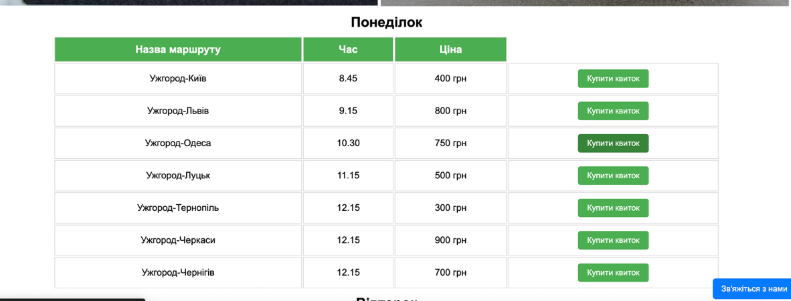

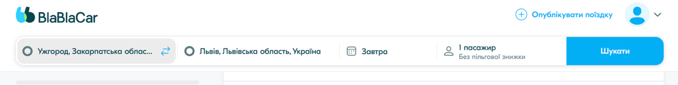
Ще додати на головну сторінку кращу і більш лаконічну додаткову інформацію.
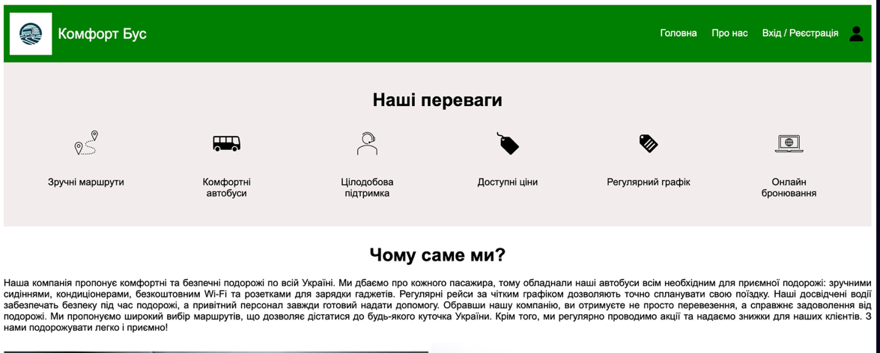
Також покращити форму бронювання, зробити її декілька етапною та детальнішою.
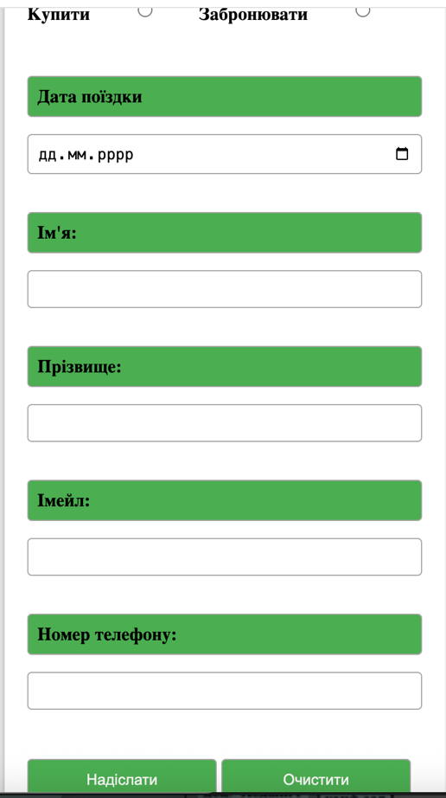
Реалізувати сторінку “Про нас”, додати до неї інформацію, іконки та зображення.
Також додати сторінку реєстрації/входу.
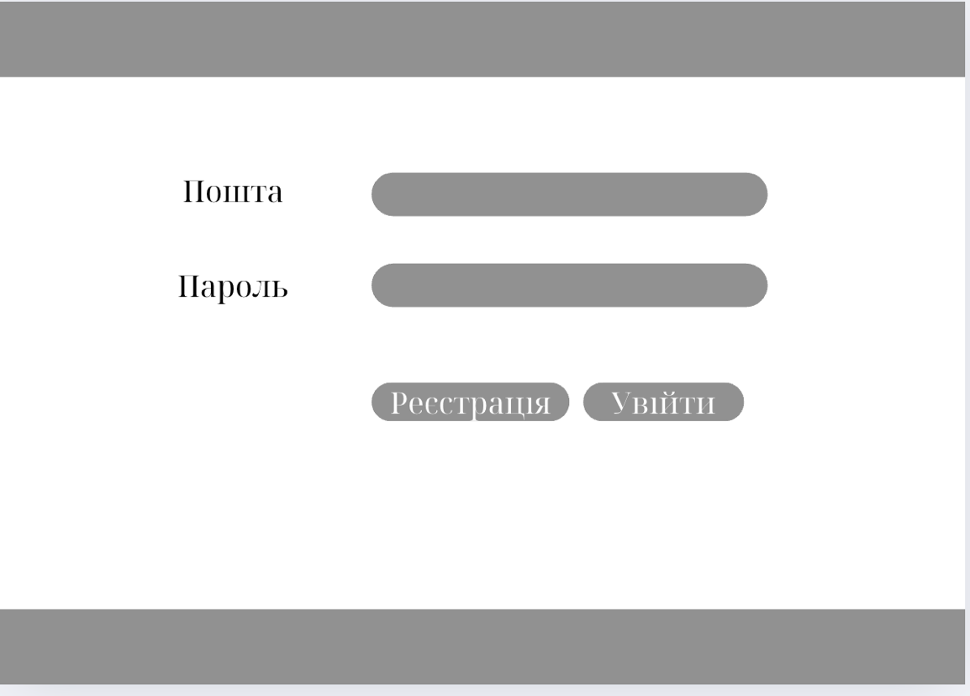
Зробити сторінку акаунта, сюди додати дві вкладки, одну з персональними даними, ще одну з списком куплених квитків.
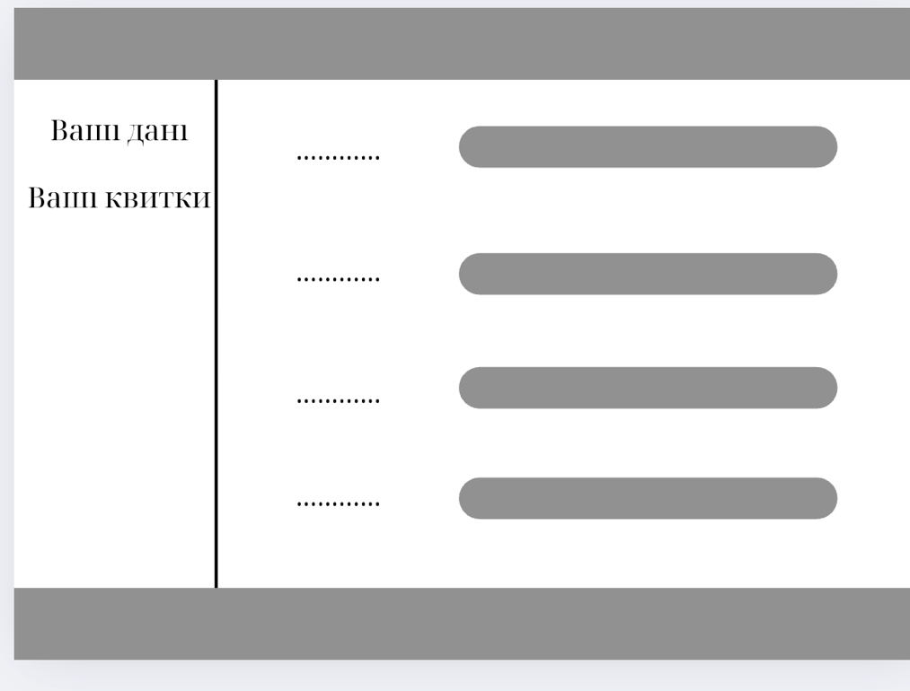
Також загалом покращити UI-дизайн, зробити приємнішою кольорову палітру та шрифти для кращого вигляду.
Висновок:
Під час виконання цієї лабораторної роботи я спланував покращення свого вебсайту. На ньому повинні бути три сторінки (“Головна” “Про нас” “Акаунт”), можливість купувати та бронювати квитки та форма для авторизації. До роботи я додав скриншоти вебсайту, реалізованого зараз, та створив мокапи для ще не створених сторінок за допомогою Canva.

